การกู้ยืม
คุณสมบัติของผู้กู้
กองทุนได้กำหนดคุณสมบัติของผู้กู้ยืมแบ่งเป็น 5 ลักษณะ ดังนี้
ลักษณะที่ 1 นักเรียนหรือนักศึกษาที่ขาดแคลนทุนทรัพย์
ลักษณะที่ 2 นักเรียนหรือนักศึกษาที่ศึกษาในสาขาวิชาที่เป็นความต้องการหลัก ซึ่งมีความชัดเจนของการผลิต กำลังคนและมีความจำเป็นต่อการพัฒนาประเทศ
ลักษณะที่ 3 นักเรียนหรือนักศึกษาที่ศึกษาในสาขาวิชาขาดแคลน หรือที่กองทุนมุ่งส่งเสริมเป็นพิเศษ
ลักษณะที่ 4 นักเรียนหรือนักศึกษาที่เรียนดีเพื่อสร้างความเป็นเลิศ (ระงับการให้กู้ยืม)
ลักษณะที่ 5 ลักษณะอื่นตามความจำเป็นและเหมาะสม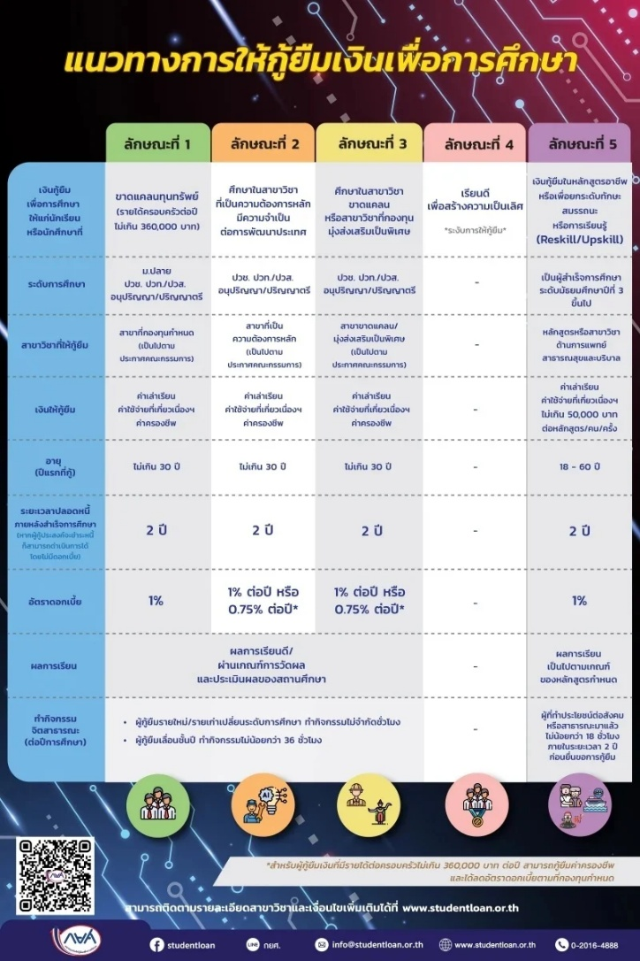

หลักเกณฑ์การให้กู้ยืมเงินของนักเรียนหรือนักศึกษา ที่จะขอกู้ยืมเงินเพื่อการศึกษา
1. ประเภทของผู้กู้ยืมเงิน
1.1 ผู้กู้ยืมเงินรายใหม่ หมายความว่า นักเรียนหรือนักศึกษาผู้ที่ไม่เคยกู้ยืมเงินกองทุนมาก่อน
1.2 ผู้กู้ยืมเงินรายเก่า หมายความว่า นักเรียนหรือนักศึกษาผู้ที่อยู่ระหว่างการศึกษาและเคยกู้ยืมเงินกองทุนมาก่อน ไม่ว่าจะเคยกู้ยืมเงินจากสถานศึกษาอื่นหรือสถานศึกษาปัจจุบันก็ตาม หรือเป็นผู้ที่เคยกู้ยืมเงินกองทุนมาก่อนและได้ชำระหนี้คืนครบถ้วนแล้ว และให้หมายความรวมถึงนักเรียนหรือนักศึกษาที่อยู่ระหว่างการศึกษาและเคยกู้ยืมเงินกองทุนเงินให้กู้ยืมเพื่อการศึกษาตามพระราชบัญญัติกองทุนเงินให้กู้ยืมเพื่อการศึกษา พ.ศ. 2541 และกองทุนเงินกู้ยืมเพื่อการศึกษาที่ผูกกับรายได้ในอนาคตตามระเบียบกระทรวงการคลัง ว่าด้วยการบริหารกองทุนเพื่อการศึกษา พ.ศ. 2549 และที่แก้ไขเพิ่มเติม

2. คุณสมบัติทั่วไปและลักษณะต้องห้ามของนักเรียนหรือนักศึกษาผู้กู้ยืมเงินกองทุนทั้ง 4 ลักษณะ
นักเรียนหรือนักศึกษาที่จะขอกู้ยืมเงินเพื่อการศึกษาจะต้องมีคุณสมบัติทั่วไปและไม่มีลักษณะต้องห้าม ดังนี้
2.1 คุณสมบัติทั่วไป ดังนี้
1. มีสัญชาติไทย
2. ศึกษาหรือได้รับการตอบรับให้เข้าศึกษาอยู่ในสถานศึกษาที่ร่วมดำเนินงานกับกองทุน
3. เป็นผู้ขอกู้ยืมเงินเพื่อการศึกษาในการเข้าศึกษาที่สถานศึกษาเพียงแห่งเดียวในคราวภาคการศึกษาเดียวกัน
4. มีผลการเรียนดีหรือผ่านเกณฑ์การวัดและประเมินผลของสถานศึกษา
5. มีความประพฤติดี ไม่ฝ่าฝืนระเบียบข้อบังคับของสถานศึกษาขั้นร้ายแรงหรือไม่เป็นผู้ที่มีความประพฤติเสื่อมเสีย เช่น หมกมุ่นในการพนัน เสพยาเสพติดให้โทษ ดื่มสุราเป็นอาจิณหรือเที่ยวเตร่ในสถานบันเทิงเริงรมย์เป็นอาจิณ เป็นต้น
2.2 ลักษณะต้องห้าม ดังนี้
1. ไม่เป็นผู้สำเร็จการศึกษาระดับปริญญาตรีในสาขาใดสาขาหนึ่งมาก่อน เว้นแต่จะได้กำหนดเป็นอย่างอื่นในคุณสมบัติเฉพาะสำหรับการให้เงินกู้ยืมเพื่อการศึกษาลักษณะหนึ่งลักษณะใด
2. ไม่เป็นผู้ปฏิบัติงานและรับเงินเดือนหรือค่าจ้างประจำในหน่วยงานของรัฐหรือเอกชน ในลักษณะเต็มเวลา เว้นแต่จะได้กำหนดเป็นอย่างอื่นในคุณสมบัติเฉพาะสำหรับการให้เงินกู้ยืมเพื่อการศึกษาลักษณะหนึ่งลักษณะใด
3. ไม่เป็นบุคคลล้มละลาย
4. ไม่เป็นหรือเคยเป็นผู้ได้รับโทษจำคุกโดยคำพิพากษาถึงที่สุดให้จำคุก เว้นแต่เป็นโทษสำหรับความผิดที่ได้กระทำโดยประมาทหรือความผิดลหุโทษ
5. ไม่เป็นหรือเคยเป็นผู้ที่ผิดนัดชำระหนี้กับกองทุน เว้นแต่ได้ชำระหนี้ดังกล่าวครบถ้วนแล้ว
นักเรียนหรือนักศึกษาผู้ที่จะขอกู้ยืมเงินเพื่อการศึกษาทั้ง 4 ลักษณะ นอกจากจะต้องมีคุณสมบัติทั่วไปและไม่มีลักษณะต้องห้ามตามที่กำหนดในข้อ 2.1 และ 2.2 แล้ว จะต้องมีคุณสมบัติเฉพาะอื่นตามที่คณะกรรมการประกาศกำหนดสำหรับการกู้ยืมเงินเพื่อการศึกษาในลักษณะนั้นๆ ด้วย
3. คุณสมบัติเฉพาะของนักเรียนหรือนักศึกษาผู้กู้ยืมเงินกองทุนทั้ง 4 ลักษณะ มีดังต่อไปนี้
ลักษณะที่ 1 ให้การสนับสนุนและส่งเสริมการศึกษาแก่นักเรียนหรือนักศึกษาที่ขาดแคลนทุนทรัพย์ กองทุนจะให้กู้ยืมเงินเพื่อเป็นค่าเล่าเรียน ค่าใช้จ่ายที่เกี่ยวเนื่องกับการศึกษา และค่าครองชีพ
1. เป็นผู้ที่มีรายได้ต่อครอบครัวไม่เกินสามแสนหกหมื่นบาทต่อปี ทั้งนี้ รายได้ต่อครอบครัวให้พิจารณาจากหลักเกณฑ์ข้อใดข้อหนึ่ง ดังนี้
(ก) รายได้รวมของนักเรียนหรือนักศึกษาผู้ขอกู้ยืมเงิน รวมกับรายได้ของบิดามารดา ในกรณีที่บิดา มารดาเป็นผู้ใช้อำนาจปกครอง
(ข) รายได้รวมของนักเรียนหรือนักศึกษาผู้ขอกู้ยืมเงิน รวมกับรายได้ของผู้ปกครอง ในกรณีที่ ผู้ใช้อำนาจปกครอง มิใช่บิดา มารดา
(ค) รายได้รวมของนักเรียนหรือนักศึกษาผู้ขอกู้ยืมเงิน รวมกับรายได้ของคู่สมรส ในกรณีผู้ขอกู้ยืมเงินได้ทำการสมรสแล้ว
หลักเกณฑ์และวิธีการตรวจสอบว่านักเรียนหรือนักศึกษาเป็นผู้ที่มีรายได้ต่อครอบครัวไม่เกิน สามแสนหกหมื่นบาทต่อปีหรือไม่ ให้เป็นไปตามที่กองทุนกำหนด
2. เป็นผู้ที่มีอายุไม่เกิน 30 ปีบริบูรณ์ ในปีการศึกษาที่ยื่นคำขอกู้ยืมเงินกองทุนครั้งแรก
3. เป็นผู้ที่เข้าศึกษาในระดับการศึกษาและหลักสูตร/ประเภทวิชาและสาขาวิชา ดังนี้

(ก) ระดับมัธยมศึกษาตอนปลาย (สายสามัญ/สายอาชีพ) ระดับประกาศนียบัตรวิชาชีพ (ปวช.) ระดับประกาศนียบัตรวิชาชีพเทคนิค (ปวท.) ระดับประกาศนียบัตรวิชาชีพชั้นสูง (ปวส.) ระดับอนุปริญญาระดับปริญญาตรี หรือเทียบเท่า
(ข) หลักสูตร/ประเภทวิชาและสาขาวิชาเป็นไปตามประกาศที่คณะกรรมการกำหนด
4. เป็นผู้ที่ทำประโยชน์ต่อสังคมหรือสาธารณะในระหว่างปีการศึกษาก่อนหน้าปีการศึกษาที่จะขอ กู้ยืมเงิน โดยมีหลักฐานการเข้าร่วมโครงการ/กิจกรรมที่มีประโยชน์ต่อสังคม หรือสาธารณะที่น่าเชื่อถือตามจำนวนชั่วโมงที่กำหนดสำหรับผู้ขอกู้ยืมเงินแต่ละกลุ่ม ดังต่อไปนี้
(ก) กรณีเป็นผู้กู้ยืมเงินรายใหม่ ไม่กำหนดจำนวนชั่วโมง
(ข) กรณีเป็นผู้กู้ยืมเงินรายเก่าเปลี่ยนระดับการศึกษาที่ศึกษาในระดับประกาศนียบัตรวิชาชีพเทคนิค (ปวท.) ระดับประกาศนียบัตรวิชาชีพชั้นสูง (ปวส.) ระดับอนุปริญญา ระดับปริญญาตรี หรือเทียบเท่า ไม่กำหนดจำนวนชั่วโมง
(ค) กรณีเป็นผู้กู้ยืมเงินรายเก่าเลื่อนชั้นปีทุกระดับการศึกษา กำหนดจำนวนไม่น้อยกว่าสามสิบหกชั่วโมง
การทำประโยชน์ต่อสังคมหรือสาธารณะตามวรรคหนึ่ง หมายถึง การบำเพ็ญตนให้เป็นประโยชน์ ต่อชุมชน สังคมหรือประเทศชาติในลักษณะอาสาสมัคร เพื่อช่วยขัดเกลาจิตใจให้มีความเมตตากรุณามีความเสียสละ และมีจิตสาธารณะ เพื่อช่วยสร้างสรรค์สังคมหรือสาธารณะให้อยู่ร่วมกันอย่างมีความสุข ซึ่งจะต้องไม่เป็นส่วนหนึ่ง ของการเรียนการสอนและไม่ได้รับค่าตอบแทนในลักษณะการจ้าง
ลักษณะที่ 2 ให้การสนับสนุนและส่งเสริมการศึกษาแก่นักเรียนหรือนักศึกษาที่ศึกษาในสาขาวิชาที่เป็นความต้องการหลัก ซึ่งมีความชัดเจนของการผลิตกำลังคนและมีความจำเป็นต่อการพัฒนาประเทศ กองทุนจะให้กู้ยืมเงินเพื่อเป็นค่าเล่าเรียน และค่าใช้จ่ายที่เกี่ยวเนื่องกับการศึกษา สำหรับการขอกู้ยืมเงินเพื่อเป็นค่าครองชีพ กองทุนจะพิจารณาจากรายได้ต่อครอบครัวของผู้กู้ยืมเงินตามที่กำหนดในข้อ (5)

1. เป็นผู้ที่ศึกษาในสาขาวิชาที่เป็นความต้องการหลักซึ่งมีความชัดเจนของการผลิตกำลังคนและมีความจำเป็นต่อการพัฒนาประเทศตามประกาศคณะกรรมการกองทุนเงินให้กู้ยืมเพื่อการศึกษา
2. เป็นผู้ที่มีอายุไม่เกิน 30 ปีบริบูรณ์ ในปีการศึกษาที่ยื่นคำขอกู้ยืมเงินกองทุนครั้งแรก
3. เป็นผู้ที่เข้าศึกษาในระดับการศึกษาและหลักสูตร/ประเภทวิชาและสาขาวิชา ดังนี้
(ก) ระดับประกาศนียบัตรวิชาชีพ (ปวช.) ระดับประกาศนียบัตรวิชาชีพเทคนิค (ปวท.) ระดับประกาศนียบัตรวิชาชีพชั้นสูง (ปวส.) ระดับอนุปริญญา ระดับปริญญาตรี หรือเทียบเท่า
(ข) หลักสูตร/ประเภทวิชาและสาขาวิชาเป็นไปตามประกาศที่คณะกรรมการกำหนด
4. เป็นผู้ที่ทำประโยชน์ต่อสังคมหรือสาธารณะในระหว่างปีการศึกษาก่อนหน้าปีการศึกษาที่จะขอ กู้ยืมเงิน โดยมีหลักฐานการเข้าร่วมโครงการ/กิจกรรมที่มีประโยชน์ต่อสังคมหรือสาธารณะที่น่าเชื่อถือตามจำนวนชั่วโมงที่กำหนดสำหรับผู้ขอกู้ยืมเงินแต่ละกลุ่ม ดังต่อไปนี้
(ก) กรณีเป็นผู้กู้ยืมเงินรายใหม่ ไม่กำหนดจำนวนชั่วโมง
(ข) กรณีเป็นผู้กู้ยืมเงินรายเก่าเปลี่ยนระดับการศึกษาที่ศึกษาในระดับประกาศนียบัตรวิชาชีพเทคนิค (ปวท.) ระดับประกาศนียบัตรวิชาชีพชั้นสูง (ปวส.) ระดับอนุปริญญา ระดับปริญญาตรี หรือเทียบเท่าไม่กำหนดจำนวนชั่วโมง
(ค) กรณีเป็นผู้กู้ยืมเงินรายเก่าเลื่อนชั้นปีทุกระดับการศึกษา กำหนดจำนวนไม่น้อยกว่าสามสิบหกชั่วโมง
การทำประโยชน์ต่อสังคมหรือสาธารณะตามวรรคหนึ่ง หมายถึง การบำเพ็ญตนให้เป็นประโยชน์ ต่อชุมชน สังคมหรือประเทศชาติในลักษณะอาสาสมัคร เพื่อช่วยขัดเกลาจิตใจให้มีความเมตตากรุณามีความเสียสละ และมีจิตสาธารณะ เพื่อช่วยสร้างสรรค์สังคมหรือสาธารณะให้อยู่ร่วมกันอย่างมีความสุข ซึ่งจะต้องไม่เป็นส่วนหนึ่ง ของการเรียนการสอนและไม่ได้รับค่าตอบแทนในลักษณะการจ้าง

5. นักเรียนหรือนักศึกษา หากประสงค์จะกู้ยืมเงินค่าครองชีพจะต้องเป็นผู้ที่มีรายได้ต่อครอบครัว ไม่เกินสามแสนหกหมื่นบาทต่อปี ทั้งนี้ รายได้ต่อครอบครัวให้พิจารณาจากหลักเกณฑ์ข้อใดข้อหนึ่ง ดังนี้
(ก) รายได้รวมของนักเรียนหรือนักศึกษาผู้ขอกู้ยืมเงิน รวมกับรายได้ของบิดามารดา ในกรณีที่ บิดา มารดาเป็นผู้ใช้อำนาจปกครอง
(ข) รายได้รวมของนักเรียนหรือนักศึกษาผู้ขอกู้ยืมเงิน รวมกับรายได้ของผู้ปกครอง ในกรณีที่ ผู้ใช้อำนาจปกครองมิใช่บิดา มารดา
(ค) รายได้รวมของนักเรียนหรือนักศึกษาผู้ขอกู้ยืมเงิน รวมกับรายได้ของคู่สมรส ในกรณีผู้ขอกู้ยืมเงินได้ทำการสมรสแล้ว
หลักเกณฑ์และวิธีการตรวจสอบว่านักเรียนหรือนักศึกษาเป็นผู้ที่มีรายได้ต่อครอบครัวไม่เกิน สามแสนหกหมื่นบาทต่อปีหรือไม่ ให้เป็นไปตามที่กองทุนกำหนด
ลักษณะที่ 3 ให้การสนับสนุนและส่งเสริมการศึกษาแก่นักเรียนหรือนักศึกษาที่ศึกษาในสาขาวิชาขาดแคลนหรือสาขาวิชาที่กองทุนมุ่งส่งเสริมเป็นพิเศษ กองทุนจะให้กู้ยืมเงินเพื่อเป็นค่าเล่าเรียนและค่าใช้จ่าย ที่เกี่ยวเนื่องกับการศึกษา สำหรับการขอกู้ยืมเงินเพื่อเป็นค่าครองชีพ กองทุนจะพิจารณาจากรายได้ต่อครอบครัว ของผู้กู้ยืมเงินตามที่กำหนดในข้อ (5)
1. เป็นผู้ที่ศึกษาในสาขาวิชาขาดแคลนหรือสาขาวิชาที่กองทุนมุ่งส่งเสริมเป็นพิเศษ ตามประกาศคณะกรรมการกองทุนเงินให้กู้ยืมเพื่อการศึกษา
2. เป็นผู้ที่มีอายุไม่เกิน 30 ปีบริบูรณ์ ในปีการศึกษาที่ยื่นคำขอกู้ยืมเงินกองทุนครั้งแรก
3. เป็นผู้ที่เข้าศึกษาในระดับการศึกษาและหลักสูตร/ประเภทวิชาและสาขาวิชา ดังนี้

(ก) ระดับประกาศนียบัตรวิชาชีพ (ปวช.) ระดับประกาศนียบัตรวิชาชีพเทคนิค (ปวท.) ระดับประกาศนียบัตรวิชาชีพชั้นสูง (ปวส.) ระดับอนุปริญญา ระดับปริญญาตรี หรือเทียบเท่า
(ข) หลักสูตร/ประเภทวิชาและสาขาวิชาเป็นไปตามประกาศที่คณะกรรมการกำหนด
4. เป็นผู้ที่ทำประโยชน์ต่อสังคมหรือสาธารณะในระหว่างปีการศึกษาก่อนหน้าปีการศึกษาที่จะขอ กู้ยืมเงิน โดยมีหลักฐานการเข้าร่วมโครงการ/กิจกรรมที่มีประโยชน์ต่อสังคมหรือสาธารณะที่น่าเชื่อถือตามจำนวนชั่วโมงที่กำหนดสำหรับผู้ขอกู้ยืมเงินแต่ละกลุ่ม ดังต่อไปนี้
(ก) กรณีเป็นผู้กู้ยืมเงินรายใหม่ ไม่กำหนดจำนวนชั่วโมง
(ข) กรณีเป็นผู้กู้ยืมเงินรายเก่าเปลี่ยนระดับการศึกษาที่ศึกษาในระดับประกาศนียบัตรวิชาชีพเทคนิค (ปวท.) ระดับประกาศนียบัตรวิชาชีพชั้นสูง (ปวส.) ระดับอนุปริญญา ระดับปริญญาตรี หรือเทียบเท่าไม่กำหนดจำนวนชั่วโมง
(ค) กรณีเป็นผู้กู้ยืมเงินรายเก่าเลื่อนชั้นปีทุกระดับการศึกษา กำหนดจำนวนไม่น้อยกว่าสามสิบหกชั่วโมง
การทำประโยชน์ต่อสังคมหรือสาธารณะตามวรรคหนึ่ง หมายถึง การบำเพ็ญตนให้เป็นประโยชน์ ต่อชุมชน สังคมหรือประเทศชาติในลักษณะอาสาสมัคร เพื่อช่วยขัดเกลาจิตใจให้มีความเมตตากรุณามีความเสียสละ และมีจิตสาธารณะ เพื่อช่วยสร้างสรรค์สังคมหรือสาธารณะให้อยู่ร่วมกันอย่างมีความสุข ซึ่งจะต้องไม่เป็นส่วนหนึ่ง ของการเรียนการสอนและไม่ได้รับค่าตอบแทนในลักษณะการจ้าง
5. นักเรียนหรือนักศึกษา หากประสงค์จะกู้ยืมเงินค่าครองชีพจะต้องเป็นผู้ที่มีรายได้ต่อครอบครัวไม่เกินสามแสนหกหมื่นบาทต่อปี ทั้งนี้ รายได้ต่อครอบครัวให้พิจารณาจากหลักเกณฑ์ข้อใดข้อหนึ่ง ดังนี้
(ก) รายได้รวมของนักเรียนหรือนักศึกษาผู้ขอกู้ยืมเงิน รวมกับรายได้ของบิดามารดา ในกรณีที่ บิดา มารดาเป็นผู้ใช้อำนาจปกครอง

(ข) รายได้รวมของนักเรียนหรือนักศึกษาผู้ขอกู้ยืมเงิน รวมกับรายได้ของผู้ปกครอง ในกรณีที่ ผู้ใช้อำนาจปกครองมิใช่บิดา มารดา
(ค) รายได้รวมของนักเรียนหรือนักศึกษาผู้ขอกู้ยืมเงิน รวมกับรายได้ของคู่สมรส ในกรณีผู้ขอกู้ยืมเงินได้ทำการสมรสแล้ว
หลักเกณฑ์และวิธีการตรวจสอบว่านักเรียนหรือนักศึกษาเป็นผู้ที่มีรายได้ต่อครอบครัวไม่เกิน สามแสนหกหมื่นบาทต่อปีหรือไม่ ให้เป็นไปตามที่กองทุนกำหนด
ลักษณะที่ 4 ให้การสนับสนุนและส่งเสริมการศึกษาแก่นักเรียนหรือนักศึกษาที่เรียนดีเพื่อสร้าง ความเป็นเลิศ กองทุนจะให้กู้ยืมเงินเพื่อเป็นค่าเล่าเรียน และค่าใช้จ่ายที่เกี่ยวเนื่องกับการศึกษา สำหรับการขอกู้ยืมเงินเพื่อเป็นค่าครองชีพ กองทุนจะพิจารณาจากรายได้ต่อครอบครัวของผู้กู้ยืมเงินตามที่กำหนดในข้อ (6)
1. เป็นผู้ที่สำเร็จการศึกษาระดับปริญญาตรีหรือเทียบเท่า โดยมีเกรดเฉลี่ยในระดับปริญญาตรี หรือเทียบเท่าไม่ต่ำกว่า 3.00
2. เป็นผู้ที่มีอายุไม่เกิน 35 ปีบริบูรณ์ ในปีการศึกษาที่ยื่นคำขอกู้ยืมเงินกองทุนครั้งแรก
3. เป็นผู้ปฏิบัติงานและรับเงินเดือนหรือค่าจ้างประจำในหน่วยงานของรัฐหรือเอกชน ในลักษณะ เต็มเวลาหรือไม่ก็ได้
4. เป็นผู้ที่เข้าศึกษาในระดับการศึกษาและหลักสูตร/ประเภทวิชาและสาขาวิชา ดังนี้
(ก) ระดับประกาศนียบัตรบัณฑิต ระดับปริญญาโท
(ข) หลักสูตร/ประเภทวิชาและสาขาวิชาเป็นไปตามประกาศที่คณะกรรมการกำหนด
5. เป็นผู้ที่ทำประโยชน์ต่อสังคมหรือสาธารณะในระหว่างปีการศึกษาก่อนหน้าปีการศึกษาที่จะขอกู้ยืมเงิน โดยมีหลักฐานการเข้าร่วมโครงการ/กิจกรรมที่มีประโยชน์ต่อสังคมหรือสาธารณะที่น่าเชื่อถือตามจำนวนชั่วโมงที่กำหนดสำหรับผู้ขอกู้ยืมเงินแต่ละกลุ่ม ดังต่อไปนี้
(ก) กรณีเป็นผู้กู้ยืมเงินรายใหม่ ไม่กำหนดจำนวนชั่วโมง
(ข) กรณีเป็นผู้กู้ยืมเงินรายเก่าเปลี่ยนระดับการศึกษาที่ศึกษาในระดับประกาศนียบัตรวิชาชีพเทคนิค (ปวท.) ระดับประกาศนียบัตรวิชาชีพชั้นสูง (ปวส.) ระดับอนุปริญญา ระดับปริญญาตรี หรือเทียบเท่าไม่กำหนดจำนวนชั่วโมง
(ค) กรณีเป็นผู้กู้ยืมเงินรายเก่าเลื่อนชั้นปีทุกระดับการศึกษา กำหนดจำนวนไม่น้อยกว่าสามสิบหกชั่วโมง
การทำประโยชน์ต่อสังคมหรือสาธารณะตามวรรคหนึ่ง หมายถึง การบำเพ็ญตนให้เป็นประโยชน์ ต่อชุมชน สังคมหรือประเทศชาติในลักษณะอาสาสมัคร เพื่อช่วยขัดเกลาจิตใจให้มีความเมตตากรุณามีความเสียสละ และมีจิตสาธารณะ เพื่อช่วยสร้างสรรค์สังคมหรือสาธารณะให้อยู่ร่วมกันอย่างมีความสุข ซึ่งจะต้องไม่เป็นส่วนหนึ่ง ของการเรียนการสอนและไม่ได้รับค่าตอบแทนในลักษณะการจ้าง
6. นักเรียนหรือนักศึกษา หากประสงค์จะกู้ยืมเงินค่าครองชีพจะต้องเป็นผู้ที่มีรายได้ต่อครอบครัวไม่เกินสามแสนหกหมื่นบาทต่อปี ทั้งนี้ รายได้ต่อครอบครัวให้พิจารณาจากหลักเกณฑ์ข้อใดข้อหนึ่ง ดังนี้
(ก) รายได้รวมของนักเรียนหรือนักศึกษาผู้ขอกู้ยืมเงิน รวมกับรายได้ของบิดามารดา ในกรณีที่ บิดา มารดาเป็นผู้ใช้อำนาจปกครอง
(ข) รายได้รวมของนักเรียนหรือนักศึกษาผู้ขอกู้ยืมเงิน รวมกับรายได้ของผู้ปกครอง ในกรณีที่ผู้ใช้อำนาจปกครองมิใช่บิดา มารดา
(ค) รายได้รวมของนักเรียนหรือนักศึกษาผู้ขอกู้ยืมเงิน รวมกับรายได้ของคู่สมรส ในกรณี ผู้ขอกู้ยืมเงินได้ทำการสมรสแล้ว
หลักเกณฑ์และวิธีการตรวจสอบว่านักเรียนหรือนักศึกษาเป็นผู้ที่มีรายได้ต่อครอบครัวไม่เกิน สามแสนหกหมื่นบาทต่อปีหรือไม่ ให้เป็นไปตามที่กองทุนกำหนด

* สำหรับผู้กู้ยืมเงินที่มีรายได้ต่อครอบครัวไม่เกิน 360,000 บาทต่อปี สามารถกู้ยืมเงินค่าครองชีพและได้ปรับลดอัตราดอกเบี้ยตามที่กองทุนกำหนด
กรณีที่ผู้กู้ยืมเงินรายใดเคยกู้ยืมเงินลักษณะที่ 1 (กยศ. เดิม) หรือลักษณะที่ 2 (กรอ. เดิม) มาแล้วแต่ผิดนัดชำระหนี้และได้ทำสัญญาประนีประนอมยอมความก่อนฟ้องคดี และ/หรือเคยถูกฟ้องร้องดำเนินคดีมาแล้วผู้กู้ยืมเงินรายนั้นสามารถกู้ยืมเงินกองทุนต่อไป หากได้ชำระหนี้ตามสัญญาประนีประนอมยอมความ หรือชำระหนี้ตามคำพิพากษาจนเสร็จสิ้นแล้ว โดยผู้กู้ยืมเงินต้องชำระหนี้ปิดบัญชีพร้อมทำหนังสือแจ้งให้กองทุนทราบ โดยให้จัดส่งหนังสือพร้อมเอกสารหลักฐานการชำระหนี้ทางไปรษณีย์มาที่สำนักงานกองทุน
ทั้งนี้ การจะได้รับหรือไม่ได้รับการอนุมัติให้กู้ยืมเงิน ผู้กู้ยืมเงินและสถานศึกษาจะต้องดำเนินการให้อยู่ภายใต้กรอบกำหนดเวลาการให้กู้ยืมประจำปีการศึกษานั้นๆ ด้วย
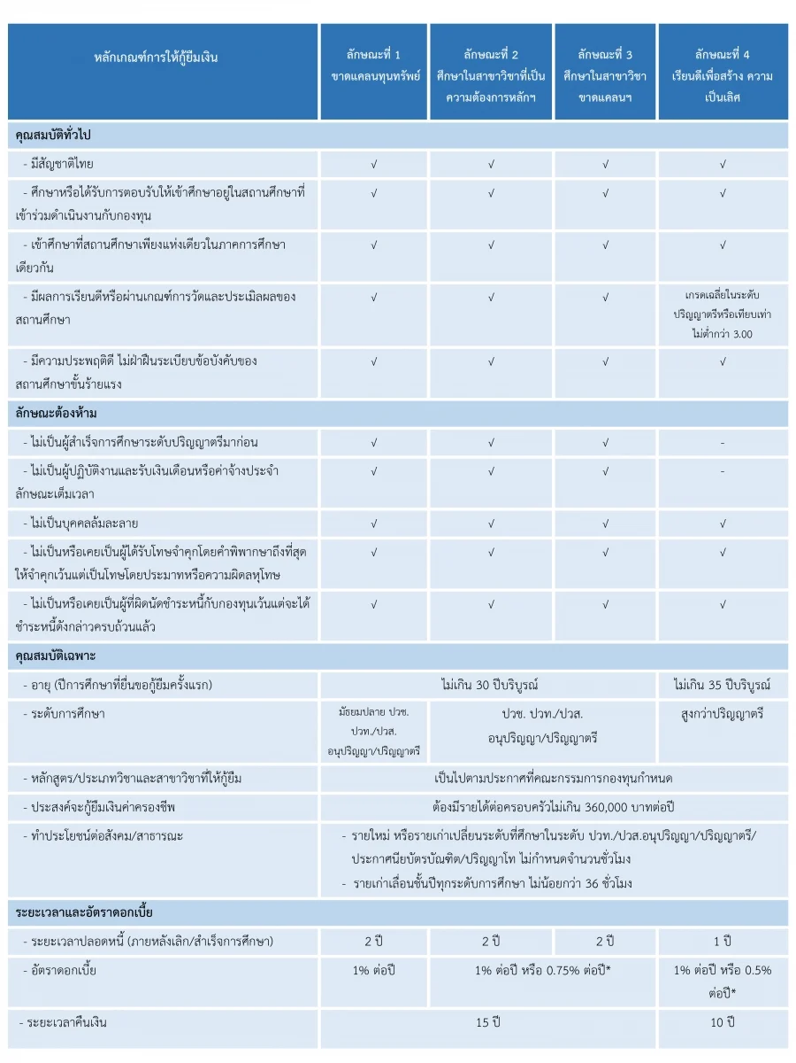
4. การเปิดบัญชีเงินฝากธนาคาร
ให้นักเรียนหรือนักศึกษาที่ได้รับอนุมัติให้กู้ยืมเงินเปิดบัญชีเงินฝากออมทรัพย์กับสถาบันการเงิน ที่กองทุนกำหนด ปัจจุบัน ได้แก่ บมจ.ธนาคารกรุงไทย และธนาคารอิสลามแห่งประเทศไทย เพื่อรับการโอนเงินค่าครองชีพรายเดือน
